ERP系统使用说明

用户登录
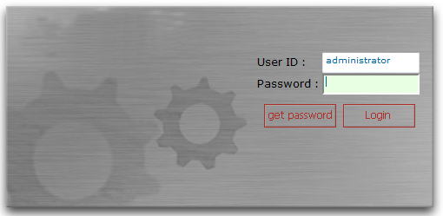
如果用户忘记密码，系统可以以邮件通知的形式告知超级管理员，要求系统管理员重设密码；在User ID栏输入登录帐号，然后点“get Password”按钮，会弹出确认提示框以防止误操作。
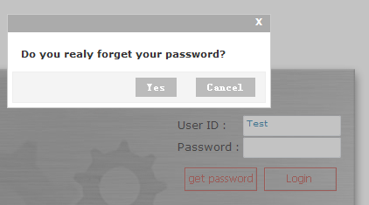

顶部菜单
如图所示为全功能的菜单：
左侧：
左上角显示当前登录用户的真实名称（Real Name）；
点击可以修改自己的真实名称、密码和Email：
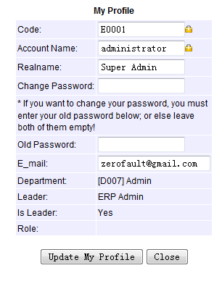
点击左下角Logout，即可注销当前账户；
同时如果长时间无页面操作，系统将自动注销当前账户，防止被其他人盗用；
默认超时时间为24分钟，由服务器自动设置，见php.ini:
session.gc_maxlifetime = 1440
中间：粗体显示“AGIGA Tech ERP System”，用于提醒使用者，以区分测试环境和正式环境；
右侧：
根据不同的用户角色及权限显示出的菜单将不一致，详细说明如下：
- Basic Data：超级管理员和具有此模块下子栏目操作权限的角色可见；
- Inventory Input Management:同上；
- Inventory Inquire：所有用户可见；
- Inventory Output Management：同Basic Data；
- Assets Management：所有用户可见；
- System：同Basic Data；

权限角色

